การติดตั้งโปรแกรม
……………………………………………………………………………………………………………………...
ความต้องการของระบบ
ระบบการจัดการโรงพยาบาลด้วยอุปกรณ์ประมวลผลแบบพกพา นั้นประกอบไปด้วย 2 ส่วนคือ ส่วนที่ทำหน้าที่ในแผนกผู้ป่วยใน และส่วนของเว็บแอพพลิเคชั่น ซึ่งทั้งสองส่วนนั้นมีความต้องการทางด้านฮาร์ดแวร์และซอร์ฟแวร์ดังนี้

1. ความต้องการทางด้านฮาร์ดแวร์
- เครื่องคอมพิวเตอร์ CPU Pentium III หรือสูงกว่า
- หน่วยความจำไม่น้อยกว่า 256 MB
- จอ เมาส์ คีย์บอร์ด ซีดีรอม เป็นต้น
- Pocket PC ที่มีความสามารถในเรื่องของ Wireless LAN หรือ Wi-Fi ความเร็ว 300 MHz
หน่วยความจำ 64 MByte หรือสูงกว่า
- Access Point ที่เชื่อมต่อกับเครือข่ายอินเตอร์เน็ต

2. ความต้องการทางด้านซอฟต์แวร์
- OS : Microsoft Windows XP service pack 2
- DBMS : MySQL
- Microsoft Visual Studio.Net
- Notepad และ Editplus เป็นโปรแกรมช่วยในการออกแบบ HTML และเขียน code PHP
- IIS ซึ่งมีไว้ให้บริการด้าน Server ในรูปแบบต่างๆ ของ Internet เช่น Web Server , FTP
Server , SMTP Server
- php-5.0.4-Win32 ติดตั้งแบบ cgi ซึ่งจะถูกเรียกให้ทำงานเมื่อมีการเรียกใช้งานเท่านั้น
ทุกครั้งที่มีการเรียกดูเว็บ php ก็จะเริ่มทำงาน โดยมีการอ่านไฟล์ php.ini และโหลด dll
ของ extension ที่เกี่ยวข้อง ทำงานต่าง ๆ จนจบ และคืนหน่วยความจำเมื่อเสร็จสิ้น
- IE Browser เป็น Browser สำหรับเรียกการทำงานของโปรแกรมที่เขียนขึ้นมา

การปรับแต่งค่าต่างๆ ก่อนการติดตั้ง IIS
……………………………………………………………………………………………………………………...
ก่อนลงมือติดตั้งเรามาเตรียมความพร้อมกันก่อนนะครับ เพื่อจะได้ง่ายและสะดวกในเวลาติดตั้ง อันดับแรกเปิด Windows Explorer ขึ้นมาก่อน จากนั้นไปที่เมนู Tools และ Folder Options ตามลำดับ
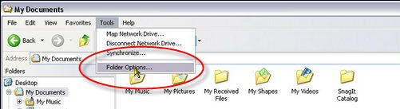

เลือกแท็ป View เลือกค่าตามรูปแล้วคลิก OK
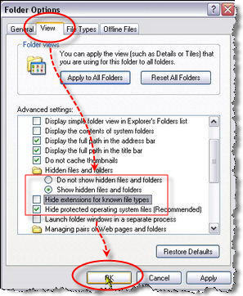

ไปที่ Start >> All Programs >> Control Panel
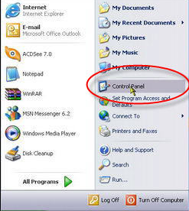

คลิก Switch to Classic View
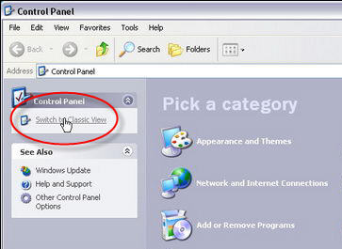

เลือก Taskbar and Start Menu
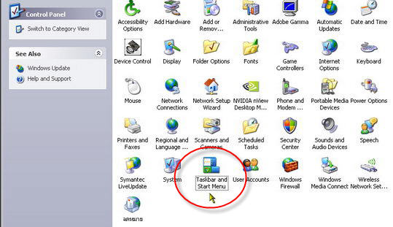

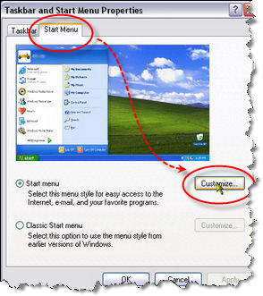
เลือกแทป Start Menu คลิก Customize

เลือกแทป Advanced เลื่อนลงหาหัวข้อ System Administrative Tools เลือกตามรูปแล้วคลิก OK
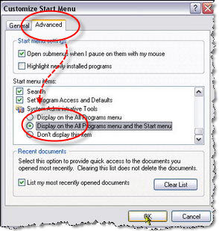

พอกลับมาที่หน้านี้ก็คลิก OK ออกไป
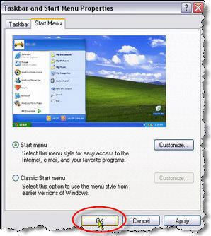

ทีนี้พอไปดูที่ Start Menu ก็จะมี Administrative Tools เพิ่มเข้ามา
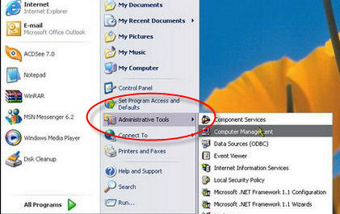

เป็นอันเรียบร้อยสำหรับการปรับแต่งค่าต่างๆของ Windows ก่อนการติดตั้ง IIS

การติดตั้ง IIS5.1 บน Windows XP
……………………………………………………………………………………………………………………...
IIS ย่อมาจาก Internet Information Services ซึ่งมีไว้ให้บริการด้าน Server ในรูปแบบต่างๆ
ของ Internet เช่น Web Server , FTP Server , SMTP Server การติดตั้ง อันดับแรกใส่แผ่น Windows XP เข้าไปที่ซีดีรอม และคลิก Install optional Windows components แผ่น Windows จะต้องเป็นแผ่นที่ตรงกับรุ่นของ Windows ที่ท่านใช้งานอยู่ เช่น SP1 หรือ SP2
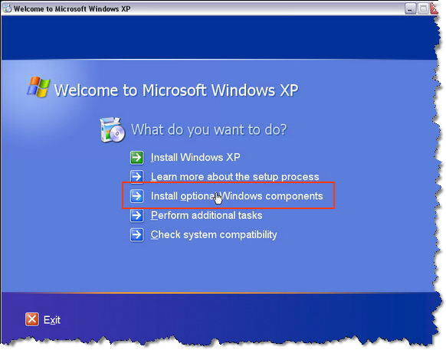

หรือจะเข้าไปที่ Control Panel เลือก Add or Remove Programs
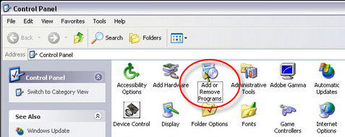

เลือก Add/Remove Windows Components ก็ได้
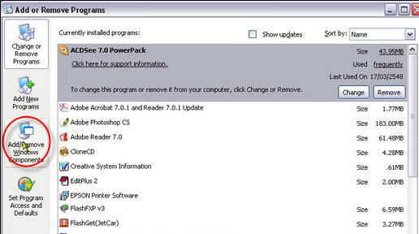

เลือก Internet Infomation Services (IIS) และคลิก Details
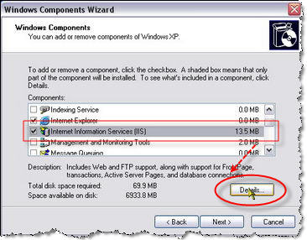

เลือกติ๊กเอา Component ต่างๆ ตามที่ต้องการ
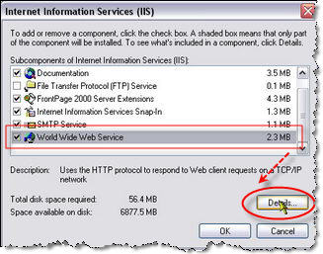

ข้างใน World Wide Web Service ก็ยังมีส่วนย่อยๆให้เลือกอีก เลือกเอาตามต้องการครับ

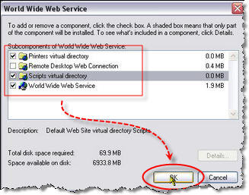

จากนั้นก็คลิก OK ออกไป
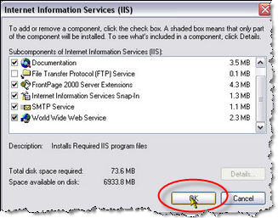

คลิก Next เพื่อทำการติดตั้ง

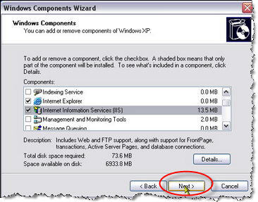

จากนั้นระบบจะทำการก็อปปี้ส่วนต่างๆตามที่เลือกไว้ลงไปที่ฮาร์ดดิสค์
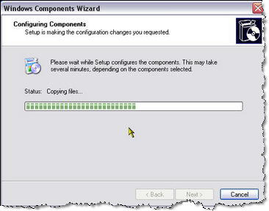

คลิก Finish จบการติดตั้ง
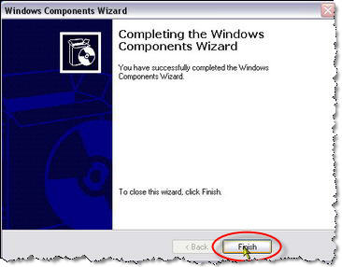

ปิดหน้าต่างนี้ออกไป

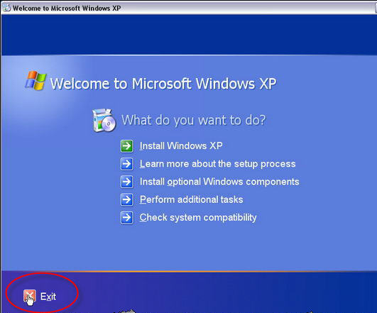

เปิด IE ขึ้นมาแล้ว http://localhost เคาะ Enter
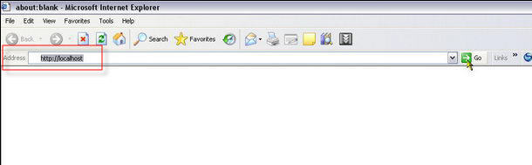

ถ้าได้ตามรูปแสดงว่าไม่มีปัญหาใดๆ
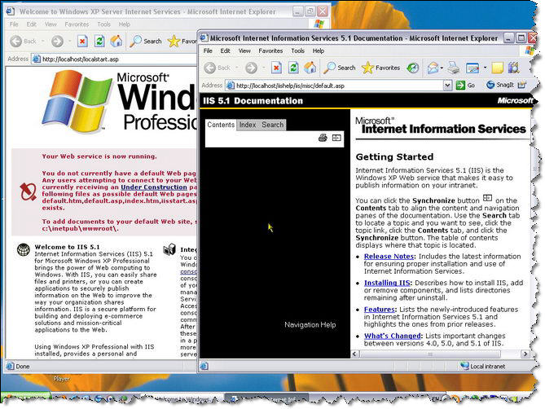

เปิด Windows Explorer ขึ้นมาแล้วเข้าไปที่ C:\ และสร้างโฟลเดอร์ขึ้นมาใหม่ตั้งชื่อ WWW

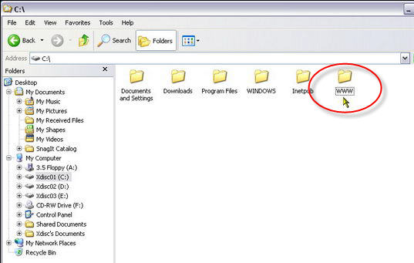

เข้าไปที่โฟลเดอร์ WWW แล้วสร้างโฟลเดอร์ใหม่ขึ้นมาตั้งชื่อ Home
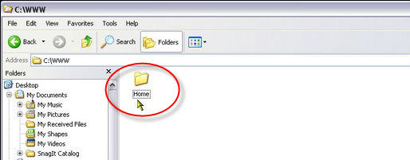

จากนั้นไปที่ Internet Information Services ดังรูป
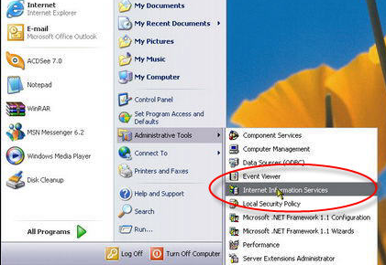

คลิกขวาที่ Default Web Site เลือก Properties
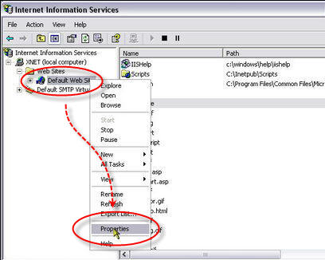

ไปที่แท็ป Home Directory คลิก Browse
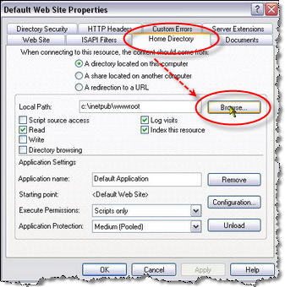

เลือก C:\WWW\Home คลิก OK
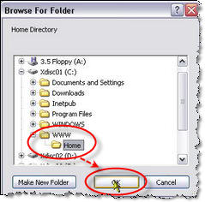

ค่าต่างๆเลือกตามรูปได้เลย คลิก Apply
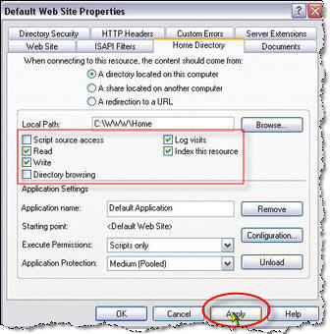

คลิก Select All คลิก OK

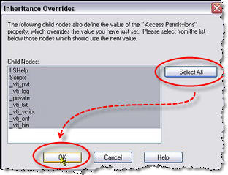

เลือกแท็ป Document คลิก Add

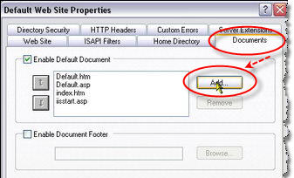

ใส่ค่า index.html ลงไปแล้วคลิก OK

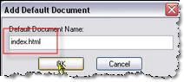

index.html ถูกติดตั้งเข้าไปแล้ว

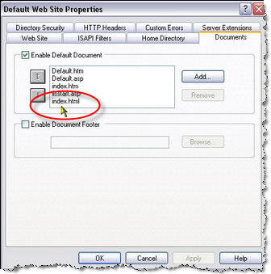

ใช้ Notepad เขียนโค๊ด

<html>
<head>
<title>ทดสอบ webserver</title>
</head>
<body>
<br>
<br>
<center>ทดสอบการทำงานของ webserver</center>
</body>
</html>

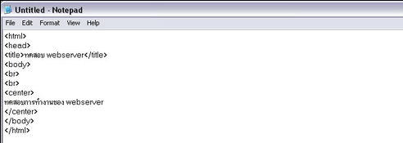

ทำการเซฟ เลือกปลายทางไปที่ C:\WWW\Home ตั้งชื่อไฟล์เป็น index.html ที่ช่อง Save as type: เลือกเป็น All Files แล้วคลิก Save

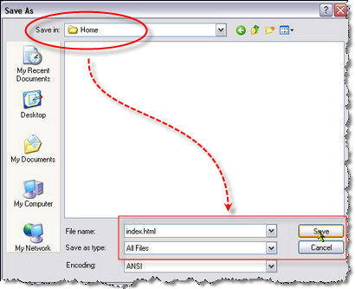

เปิด IE ขึ้นมาแล้วพิมพ์ http://localhost เคาะ Enter ถ้าไม่มีอะไรผิดพลาดจะได้ตามรูป
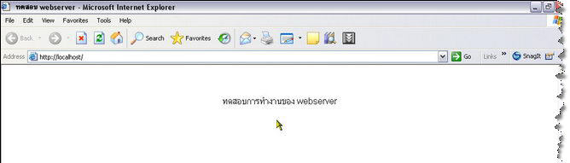

เป็นอันเรียบร้อยสำหรับการติดตั้ง IIS

การติดตั้ง PHP
……………………………………………………………………………………………………………………...
PHP ดาวน์โหลดได้ที่ http://www.php.net หรือภายในโฟลเดอร์ source ในซีดีที่แนบมาด้วยโดยจะมีอยู่ 2 เวอร์ชั่น มี 4 และ 5 แต่ที่เราใช้จะใช้เวอร์ชั่น 5 (5.03) นะครับ แนะนำให้เอาแบบ zip มาติดตั้งเอง ซึ่งจะมีอะไรให้เล่นมากกว่าแบบ Install .exe เยอะครับ สำหรับเวอร์ชั่นที่จะออกมาใหม่กว่านี้อาจจะเป็น 5.04 หรือ 5.xx ก็ใช้หลักการเดียวกันนี้ในการติดตั้ง
การติดตั้ง PHP สามารถติดตั้งได้ 2 แบบคือ cgi และ sapi ความแตกต่างของทั้งสองแบบ คือ แบบ cgi จะถูกเรียกให้ทำงานเมื่อมีการเรียกใช้งานเท่านั้น ทุกครั้งที่มีการเรียกดูเว็บ php ก็จะเริ่มทำงาน โดยมีการอ่านไฟล์ php.ini และโหลด dll ของ extension ที่เกี่ยวข้อง ทำงานต่าง ๆ จนจบ และคืนหน่วยความจำเมื่อเสร็จสิ้น
ส่วนแบบ sapi จะถูกโหลดตั้งแต่เว็บเซิร์ฟเวอร์เริ่มทำงานเพียงครั้งเดียว โดยจะมีการอ่านไฟล์ php.ini และโหลด dll เพียงครั้งเดียวเท่านั้น และสิ้นสุดเมื่อ เว็บเซิร์ฟเวอร์ หยุดทำงาน แต่สำหรับแบบ sapi ยังค่อนข้างมีปัญหาอยู่เราเลยจะยกแบบ cgi มาใช้ครับ

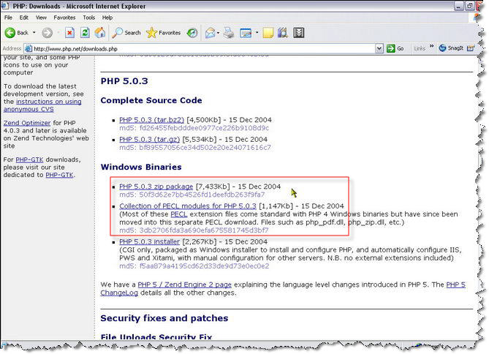

ให้ดาวน์โหลดมา 2 ตัวเลยนะครับทั้ง PHP 5.0.3 zip package และ Collection of PECL modules for PHP 5.0.3

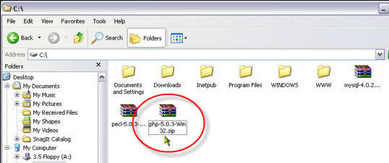

แตกไฟล์ php-5.0.3-Win32.zip ออกมาเอาเข้าไปไว้ที่ C:\WWW แล้วเปลี่ยนชื่อโฟลเดอร์เป็น PHP

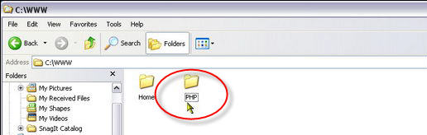

แตกไฟล์ pecl-5.0.3-Win32.zip ออกมา

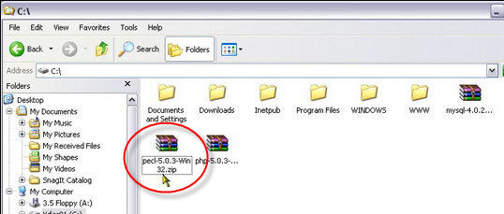

เลือกไฟล์ทั้งหมดที่อยู่ข้างใน

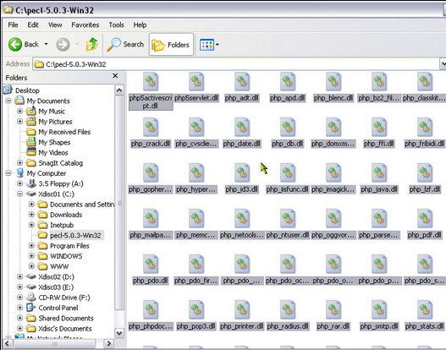

เอาไปไว้ที่ C:\WWW\PHP\ext ตามรูป

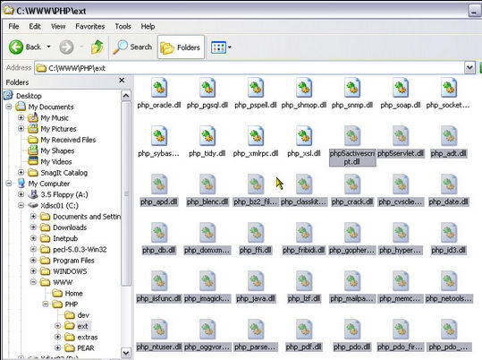

สร้างโฟลเดอร์ขึ้นมา 2 อัน ตั้งชื่อ uploadtmp และ sessiontmp โดยแต่ละโฟลเดอร์จะมีการทำงานและประโยชน์ดังนี้
uploadtmp เอาไว้สำหรับเป็นที่พักไฟล์ชั่วคราวในกรณีที่เขียน Code PHP ที่มีการส่งไฟล์หรือแนบไฟล์ เช่นเวบบอร์ดที่มีการส่งรูปภาพขึ้นไปได้
sessiontmp เอาไว้สำหรับเก็บค่า Session ชั่วคราวในกรณีที่เขียน Code PHP ที่มีการเรียกใช้ Session
อาจตั้งชื่อโฟลเดอร์เป็นชื่ออื่นได้นะครับ แต่ที่เรากำหนดชื่อเป็นแบบนี้ก็เพื่อจะให้สื่อถึงว่าโฟลเดอร์แต่ละตัวทำหน้าที่อะไรกันบ้าง
ในทางปฏิบัติจริงๆ แล้วสามารถกำหนดให้เรียกใช้ Temp ของ Windows ได้เลย แต่ก็อาจจะเสี่ยงต่อการเกิดข้อผิดพลาดต่างๆ เพราะต้องใช้งานร่วมกับโปรแกรมอื่นๆ ด้วย
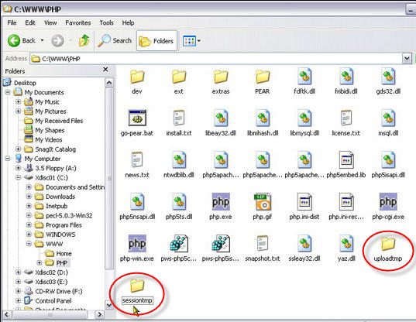

ค้นหาไฟล์ php.ini-dist

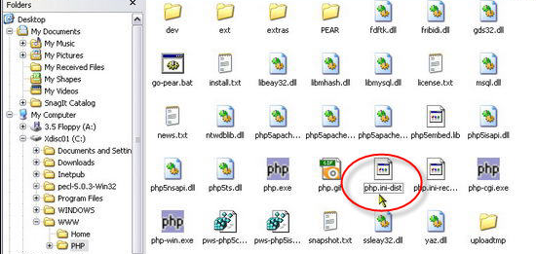

นำไฟล์นี้ไปไว้ที่ C:\WINDOWS เปลี่ยนชื่อไฟล์เป็น php.ini

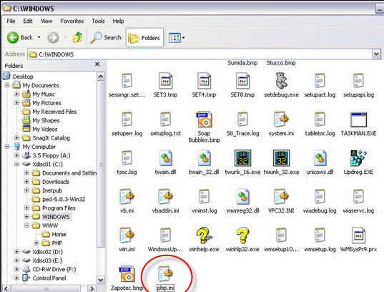

ใช้ Editplus หรือ Text Editor ตัวอื่นๆ เปิดไฟล์ php.ini ขึ้นมา ค้นหาบรรทัด
output_buffering = Off แก้ไขเป็น output_buffering = 4096

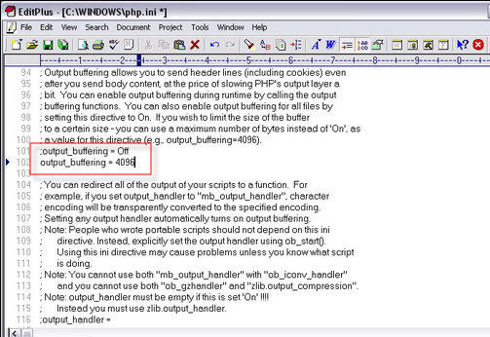

บรรทัด register_globals = Off แก้ไขเป็น register_globals = On

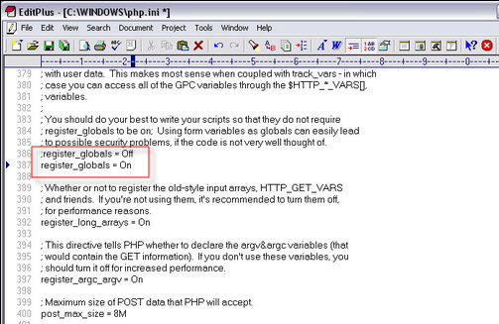

บรรทัด doc_root = แก้ไขเป็น doc_root = C:\WWW\Home
extension_dir = "./" แก้ไขเป็น extension_dir = "C:\WWW\PHP\ext"
; cgi.force_redirect = 1 แก้ไขเป็น cgi.force_redirect = 0

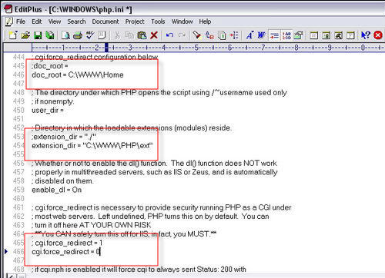

บรรทัด upload_tmp_dir = แก้ไขเป็น upload_tmp_dir = C:\WWW\PHP\uploadtmp

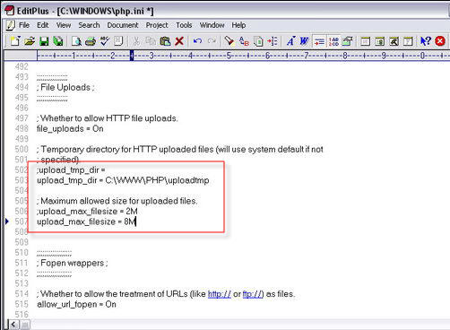

บรรทัดตรง extension เลือกเอาเครื่องหมาย( ; )ที่อยู่ข้างหน้าออก ตามที่ต้องการใช้ หลักๆที่ต้องใช้ก็ตามรูปครับ

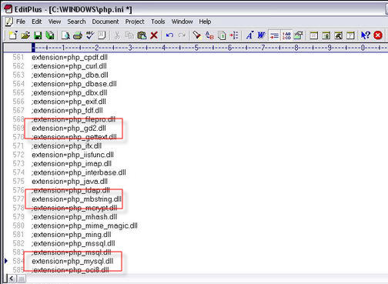

ให้ดูในส่วนนี้เป็นหลักด้วย C:\WWW\PHP\ext ว่ามี extension ที่ต้องการใช้หรือไม่ จะต้องมีจึงจะทำให้ extension ที่เปิดใช้งานได้

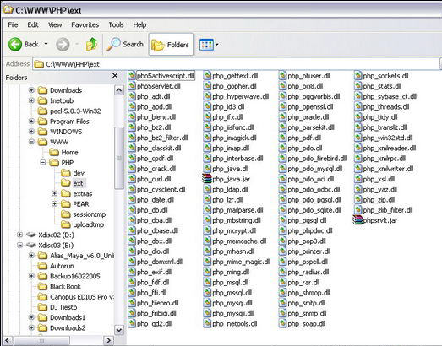

บรรทัด ;sendmail_from = me@example.com แก้ไขเป็น sendmail_from = me@localhost.com
หรือจะใส่อีเมล์จริงของท่านลงไปเลยก็ได้

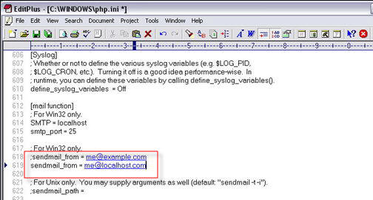

บรรทัด ;session.save_path = "/tmp" แก้ไขเป็น session.save_path = C:\WWW\PHP\sessiontmp"

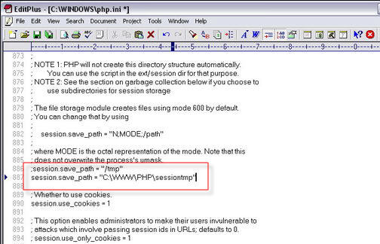

จากนั้นก็เซฟไฟล์นี้แล้วปิดออกไป
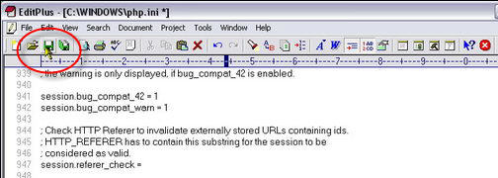

ไปที่ Internet Infomation Service

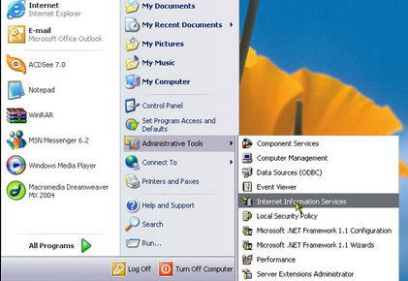

คลิกขวาที่ Default Web Site เลือก Properties
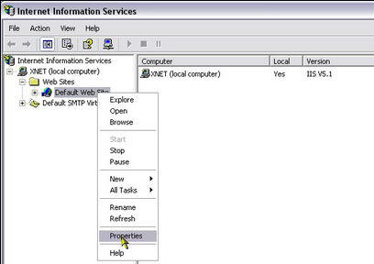

เลือกแทป Home Directory คลิกที่ Configuration
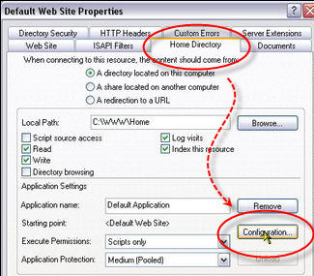

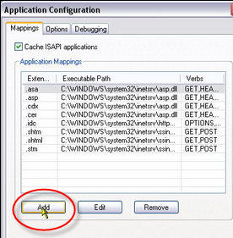
เลือก Add

เลือก Browse
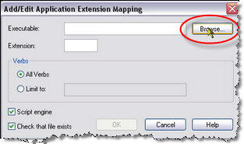

ค้นหาไฟล์ php-cgi.exe ที่อยู่ใน C\WWW\PHP เลือกแล้วคลิก Open

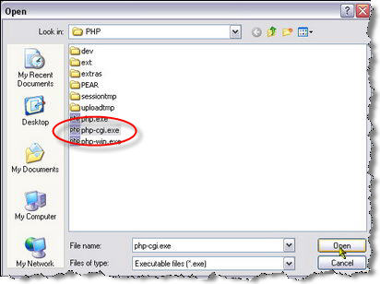

ที่ช่อง Extension ใส่ .php และคลิก OK

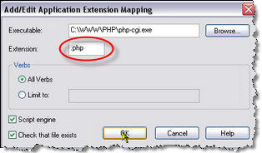

PHP Extension ได้ถูกติดตั้งเข้าไปแล้ว

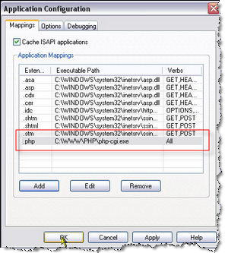

ไปที่แทป Document คลิกที่ปุ่ม Add

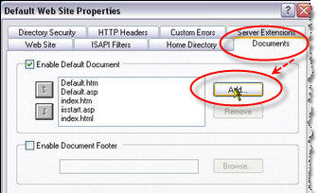

ที่ช่อง Default Document Name: ใส่ index.php แล้วคลิก OK

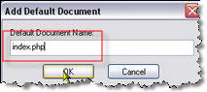

index.php ได้ถูกแอดเพิ่มเข้าไปแล้ว
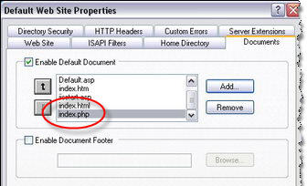

คลิกขวาที่ My Computer เลือก Properties

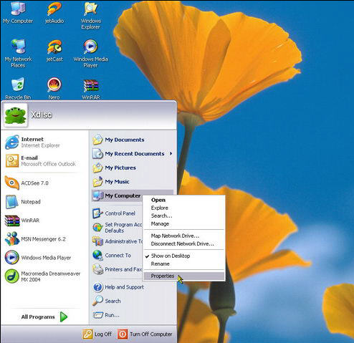

เลือกแท็ป Advance เลือก Environment Variables

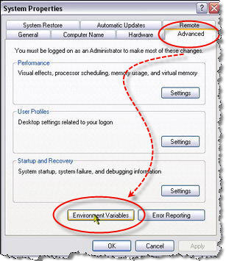

เลือก Path คลิก Edit
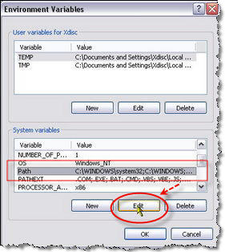

ที่ช่อง Variables value: ใส่ ;C:\WWW\PHP ต่อท้ายเข้าไปแล้วคลิก OK
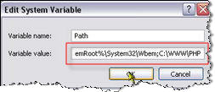

คลิก OK ออกไป
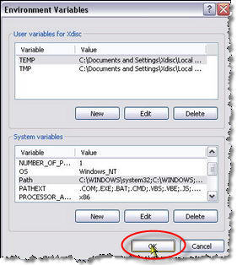

คลิก OK ออกไป จากนั้นก็ Restart เครื่องใหม่

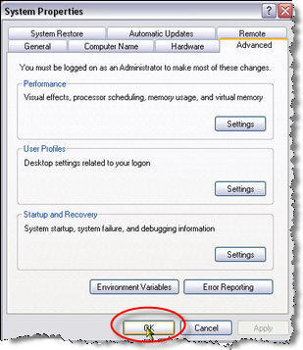

พอบูตเข้าวินโดวส์แล้วให้เปิด Notepad ขึ้นมาแล้วพิมพ์โค๊ดตามรูป
<?php
phpinfo();
?>

หรือจะเขียนเป็นบรรทัดเดียวเลยก็ได้
<?php phpinfo(); ?>

ที่ผมเขียนแบบนั้นก็เพื่อจะแสดงให้เห็นว่าตรงไหนคือ Tag เปิด ตรงไหนคือคำสั่ง PHP และตรงไหนคือ Tag ปิด

<?php = Tag เปิด
phpinfo(); = ชุดคำสั่ง
?> = Tag ปิด

ซึ่งจาก Code PHP ข้างบนจะเป็น Code รูปแบบ XML style แต่จะมีอีกรูปแบบหนึ่งที่ใช้กันเยอะคือ SGML style ดังตัวอย่างจะไม่มีคำว่า php ต่อท้าย <?

<?
phpinfo();
?>

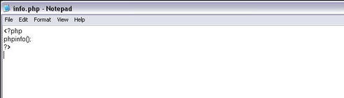

เซฟไฟล์ เลือกที่เก็บไฟล์ปลายทางไปที่ C:\WWW\Home ตั้งชื่อเป็น info.php ที่ช่อง Save as type: ให้เลือกเป็น All Files แล้วคลิก Save

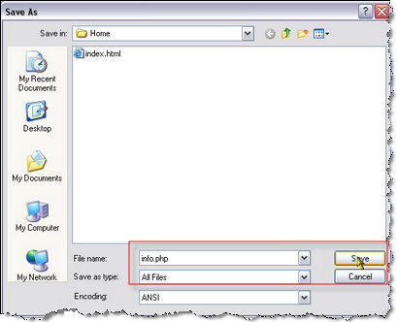

เปิด IE ขึ้นมา ที่ช่อง Address พิมพ์ http://localhost/info.php เคาะ Enter ถ้าไม่ผิดพลาดประการใดจะต้องได้ตามรูป

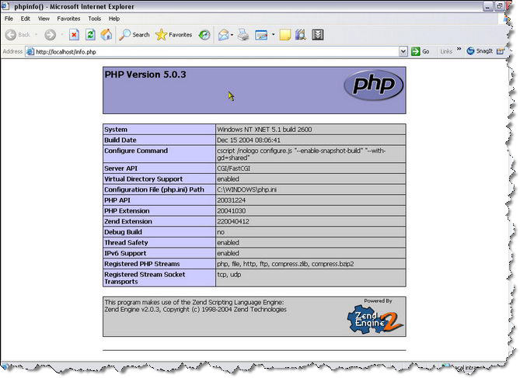

เป็นอันเรียบร้อยสำหรับการติดตั้ง PHP 5 ครับ

วิธีติดตั้ง MySQL แบบ Manual
……………………………………………………………………………………………………………………...
MySQL เป็นซอฟท์แวร์ระบบฐานข้อมูลที่ใช้กันอย่างแพร่หลายตัวหนึ่ง ซึ่งสามารถหาดาวน์โหลดมาใช้งานได้ฟรีๆ ดาวน์โหลดได้ที่ http://www.mysql.com/ หรือภายในโฟลเดอร์ source ในซีดีที่แนบมาด้วย ในที่นี้เราจะแนะนำการติดตั้งแบบไฟล์ที่เป็น .zip ไม่ใช่ตัว Install แบบ .exe โดยเราจะยกเอาเวอร์ชัน 4.0.24 โดยถ้าจะดาวน์โหลดก็สามารถที่จะเข้าไปดาวน์โหลดได้ที่ www.mysql.com/downloads/mysql/4.0.html

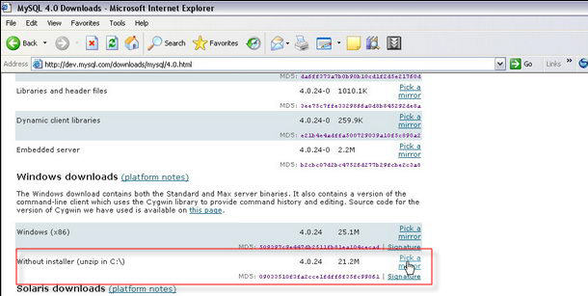

หลังจากคลิกเข้าไปที่ Pick a mirror แล้วให้เลื่อนลงไปช่วงกลางๆ แล้วเลือกลิงค์จากประเทศไทยเพราะจะโหลดได้เร็วกว่าลิงค์ต่างประเทศ

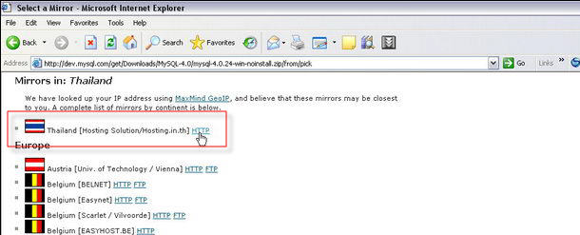

ดาวน์โหลดมาพักไว้ที่ไดร์ฟ C: ก่อน

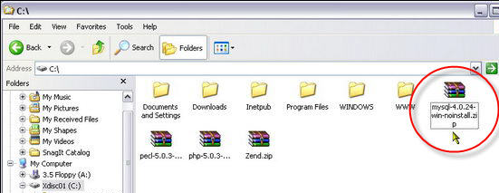

จากนั้นให้คลายไฟล์ mysql-4.0.24-win-noinstall.zip ออกมาแล้วนำเข้าไปไว้ที่ C:\WWW และเปลี่ยนชื่อโฟลเดอร์เป็น MySQL
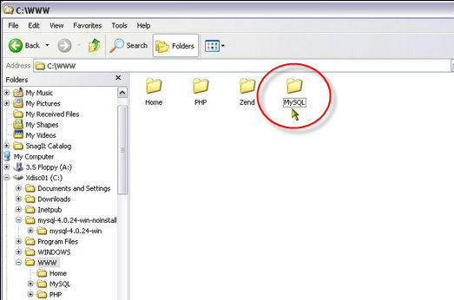

จากนั้นเข้าไปที่ C:\WWW\MySQL แล้วสร้างโฟลเดอร์ขึ้นมาใหม่และตั้งชื่อเป็น tmp
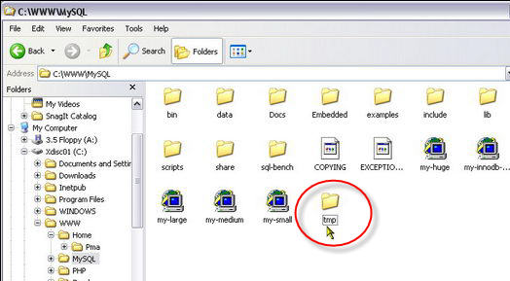

ข้างในโฟลเดอร์ MySQL จะมีไฟล์ my-xxx หลายๆไฟล์อยู่ ไฟล์เหล่านั้นเป็นไฟล์ Config ของ MySQL นามสกุลจะเป็น .cnf แต่ตัว Windows จะมองไม่เห็น ในที่นี้ผมจะเลือกไฟล์ my-medium
(ซึ่งท่านเองสามารถเลือกใช้ได้ตามความเหมาะสม)
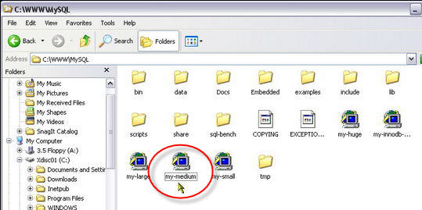

ใช้ Editplus เปิดไฟล์ my-medium.cnf ขึ้นมาเพิ่มบรรทัด
socket = C:/WWW/MySQL/tmp/mysql.sock เข้าไปในส่วนของ [client] และ [mysqld] ดังในรูป
จากนั้นให้เพิ่มคำสั่ง basedir = C:/WWW/MySQL/ และ datadir = C:/WWW/MySQL/data/ เข้าไปในส่วนของ [mysqld]
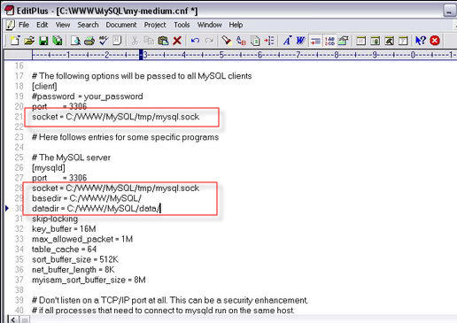

จากนั้นให้ทำการเซฟไฟล์ โดยเลือก Save As
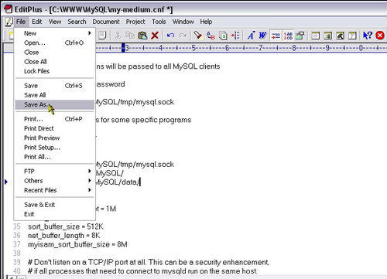

ที่เก็บไฟล์ปลายทาง (Save in:) ให้เลือก C:\WINDOWS ด้านล่างที่ช่อง File name: ตั้งชื่อไฟล์เป็น my.ini ที่ช่อง Save as type: เลือกเป็น All File [*.*] แล้วคลิก Save
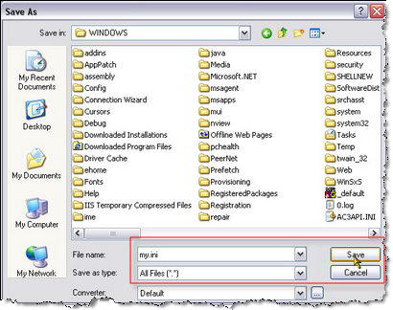

จากนั้นไปที่ Start >> Run พิมพ์ cmd คลิก OK
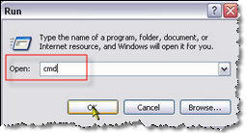

จะเข้ามาอยู่ที่หน้า Command Promt
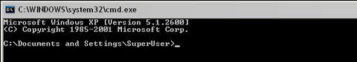

ต่อไปพิมพ์ cd\ เคาะ Enter จะออกไปอยู่ที่ C\>
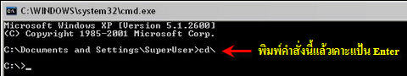

จากนั้น พิมพ์ cd www\mysql\bin และเคาะ Enter เพื่อเข้าไปที่ C\WWW\MySQL\bin>
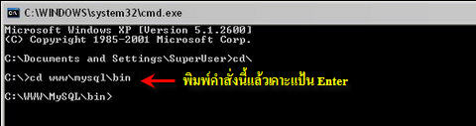

ต่อไปทำการติดตั้ง MySQL โดยพิมพ์คำสั่ง mysqld-max-nt --install แล้วเคาะ Enter
ความหมายของแต่ละตัวของ mysqld เลือกใช้ได้ตามความเหมาะสมของแต่ละท่านครับ

mysqld.exe = Compiled with full debugging and automatic memory allocation
checking, symbolic links, and InnoDB and BDB transactional tables.
mysqld-opt.exe = Support for InnoDB transactional tables.
mysqld-nt.exe = Support for named pipes.
mysqld-max.exe = Support for symbolic links, and InnoDB and BDB
transactional tables.
mysqld-max-nt.exe = Support for symbolic links, InnoDB and BDB
transactional tables, and named pipes.

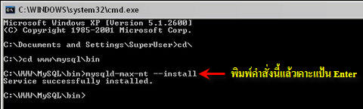

Start MySQL โดยใช้คำสั่ง NET START MySQL แล้วเคาะ Enter

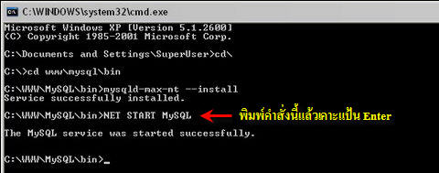

ถ้าไม่มีปัญหาใดๆเมื่อเข้าไปดูที่ Service ของ Windows จะเห็น MySQL Started อยู่
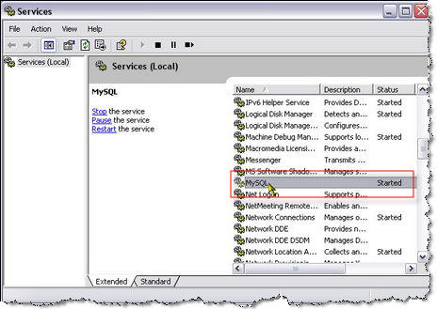

ต่อไปทำการเซ็ตพาสเวิร์ดให้ User root โดยใช้คำสั่ง mysqladmin -u root password 654321 แล้วเคาะ Enter (654321 หมายถึง Password ที่ผมตั้งขึ้นมา ตั้งได้ตามต้องการ)

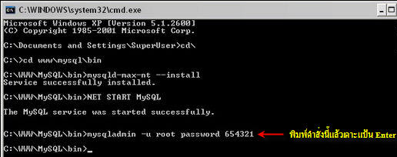

จากนั้นให้เปิดไฟล์ my.ini ขึ้นมา และเพิ่มบรรทัด default-character-set=tis620 เข้าไปในส่วนของ [client] และ [mysqld] ดังรูป แล้วเซฟ เพื่อให้ MySQL รู้จักภาษาไทย

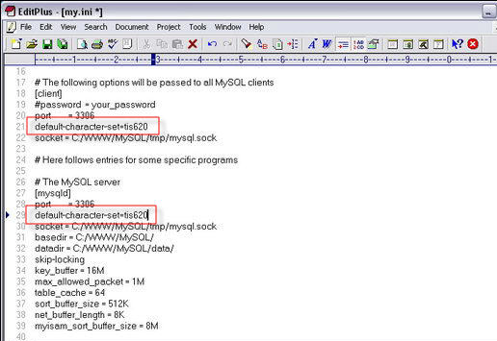

ต่อไปทำการ login เข้า MySQL โดยใช้คำสั่ง mysql -u root -p เคาะ Enter
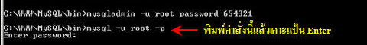

ใส่พาสเวิร์ด 654321 แล้วเคาะ Enter และจะ login เข้า MySQL ได้ดังรูป

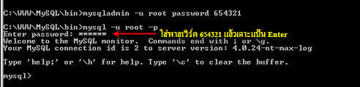

ดูสถานะของ MySQL โดยคำสั่ง status; แล้วเคาะ Enter ก็จะเห็นค่าต่างๆไหลขึ้นมา
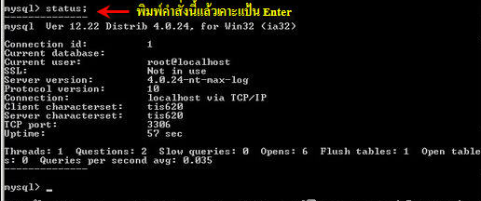

ดูว่ามีฐานข้อมูลอะไรอยู่บ้างโดยคำสั่ง SHOW DATABASES; เคาะ Enter จะเห็นฐานข้อมูลชื่อ mysql และ test
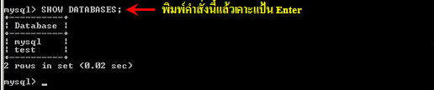

ดูสถานะ Accounts โดยใช้คำสั่ง SELECT User, Host, Password FROM mysql.user; แล้วเคาะ Enter จะได้ดังรูป
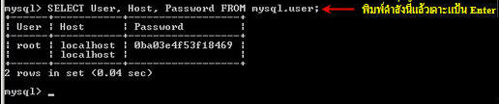

ดูสถานะ Access controls to individual databases โดยใช้คำสั่ง SELECT Host, Db, User, Select_priv FROM mysql.db; เคาะ Enter จะได้ตามรูป

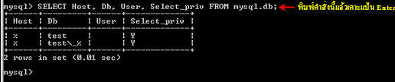

ลบ Anonymous users โดยใช้คำสั่ง DELETE FROM mysql.user WHERE User=''; เคาะ Enter (เพื่อความปลอดภัยจากการโดน Hack ในกรณีที่ Online)
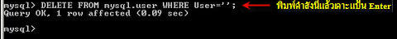

ลบ Remote root โดยใช้คำสั่ง DELETE FROM mysql.user WHERE User='root' AND Host != 'localhost'; เคาะ Enter
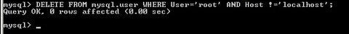

ลบ test database ทิ้งโดยใช้คำสั่ง DROP DATABASE test; เคาะ Enter
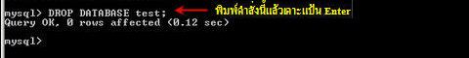

ลบ Privileges on test database โดยใช้คำสั่ง DELETE FROM mysql.db WHERE Db = 'test' OR Db = 'test\\_%'; แล้วเคาะ Enter
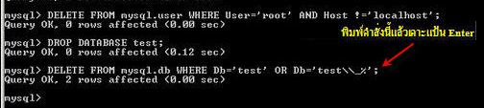

ใช้คำสั่ง FLUSH PRIVILEGES; เคาะ Enter เพื่อให้ค่าต่างๆที่แก้ไขตามข้างต้นใช้งานได้
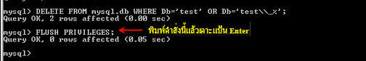

ออกจาก MySQL โดยใช้คำสั่ง quit; เคาะ Enter
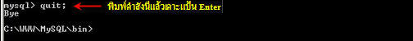

ไปที่ Start >>All Programs >> My Computer คลิกขวาแล้วเลือก Properties
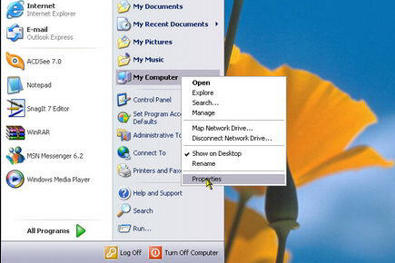

ไปที่แท็ป Advance คลิกที่ Environment Variables

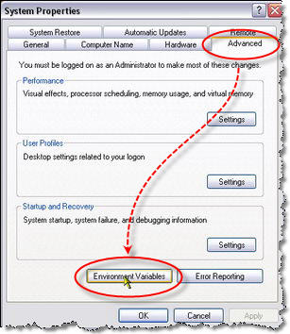

เลือก Path แล้วคลิก Edit
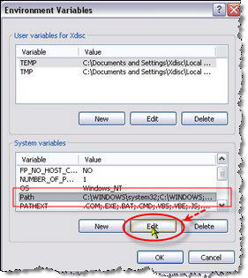

ที่ช่อง Variables value: ใส่ ;C:\WWW\MySQL\bin ต่อท้ายแล้วคลิก OK

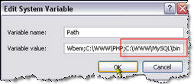

คลิก OK
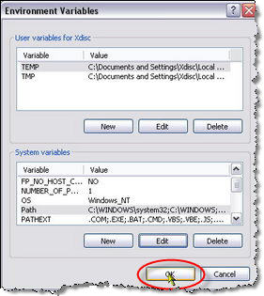

คลิก OK ออกไป และ Restart เครื่องใหม่

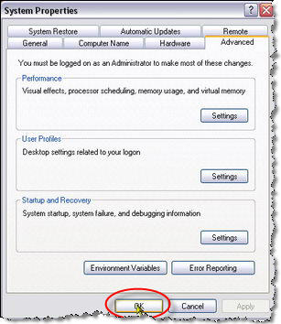

การ Uninstall MySQL หรือการถอด MySQL ออกจากเครื่อง
หลังจากติดตั้งไปแล้วทีนี้มาดูวิธีการลบ MySQL ออกจากเครื่องกันนะครับ ไปที่ Command Prompt พิมพ์ cd\ เคาะ Enter พิมพ์ cd www\mysql\bin เคาะ Enter

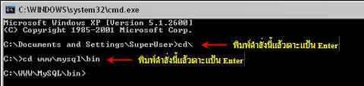

ทำการ Stop MySQL โดยใช้คำสั่ง NET STOP MySQL เคาะ Enter

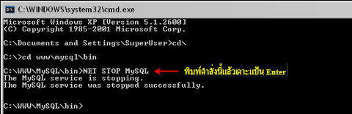

ลบ MySQL ออกจาก Service ของ Windows โดยใช้คำสั่ง mysqld-max-nt --remove เคาะ Enter

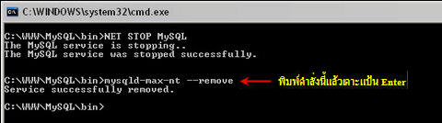

เข้าไปดูที่ Service จะไม่เห็น MySQL แล้ว

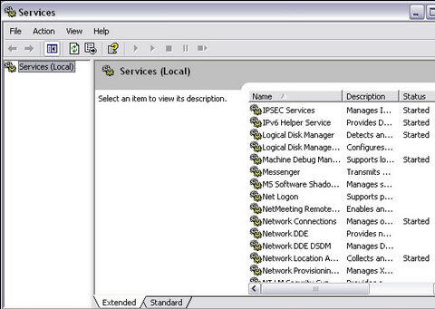

ไปที่ Environment Variables ลบ ;C:\WWW\MySQL\bin ออก และคลิก OK ออกไป

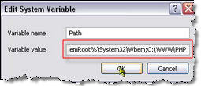

เข้าไปลบโฟลเดอร์ MySQL ทิ้งได้เลยครับ

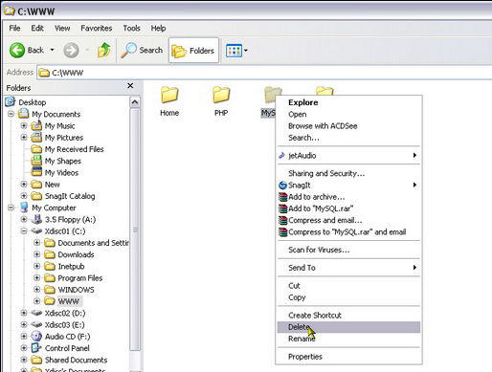

เป็นอันเรียบร้อยสำหรับวิธีการติดตั้ง MySQL และวิธีลบ MySQL ออกจากเครื่อง

การติดตั้ง phpMyAdminการติดตั้ง phpMyAdmin
………………………………………………………………………………………………………………………………………...
phpMyAdmin เป็นเครื่องมือจัดการฐานข้อมูล MySQL ครับ ดาวน์โหลดได้ที่ http://www.phpmyadmin.net หรือภายในโฟลเดอร์ source ในซีดีที่แนบมาด้วย
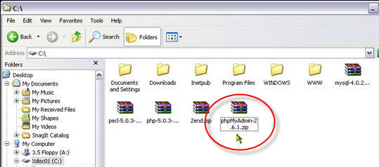

หลังจากดาวน์โหลดไฟล์มาแล้วให้ทำการคลายไฟล์บีบอัดออกมา เพื่อความสะดวกให้เปลี่ยนชื่อโฟลเดอร์เป็น pma (จะเปลี่ยนเป็นชื่ออื่นก็ได้) จากนั้นให้ก็อปปี้ไปไว้ที่ C:\WWW\Home
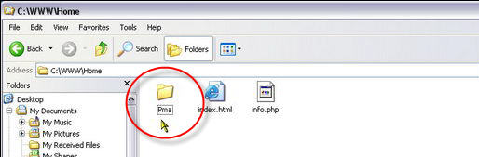

เปิดเข้าไปที่โฟลเดอร์ C:\WWW\Home\Pma ค้นหาไฟล์ config.inc.php

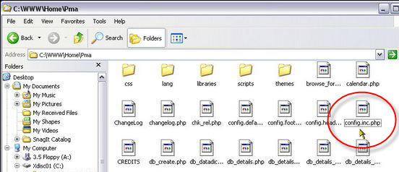

ใช้ Text Editor เปิดไฟล์ config.inc.php ขึ้นมา แก้ไขบรรทัด $cfg['PmaAbsoluteUri'] = '';
เป็น $cfg['PmaAbsoluteUri'] = 'http://localhost/pma';

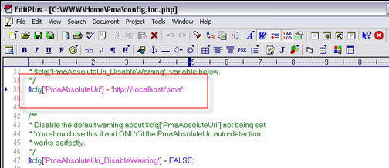

บรรทัด $cfg['blowfish_secret'] = ''; แก้ไขเป็น $cfg['blowfish_secret'] = 'xdisc';
**ตรง xdisc ใส่ค่าอื่นแทนได้เลย อะไรก็ได้

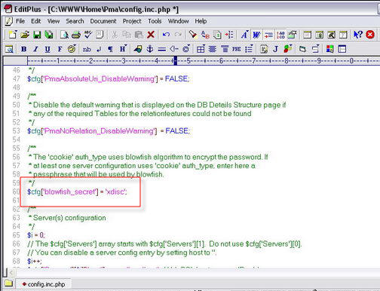

บรรทัด
$cfg['Servers'][$i]['host'] = 'localhost'; // MySQL hostname or IP address
<< ปกติเป็น localhost อยู่แล้วไม่ต้องแก้ไขใดๆ

บรรทัด
$cfg['Servers'][$i]['auth_type'] = 'config'; // Authentication method
(config, http or cookie based)?
$cfg['Servers'][$i]['user'] = ''; // MySQL user
$cfg['Servers'][$i]['password'] = ''; // MySQL password (only needed

แก้ไขเป็น
$cfg['Servers'][$i]['auth_type'] = 'cookie'; // Authentication method
(config, http or cookie based)?
$cfg['Servers'][$i]['user'] = 'root'; // MySQL user
$cfg['Servers'][$i]['password'] = '654321'; // MySQL password (only needed

เซฟและปิด Editer ออกไป

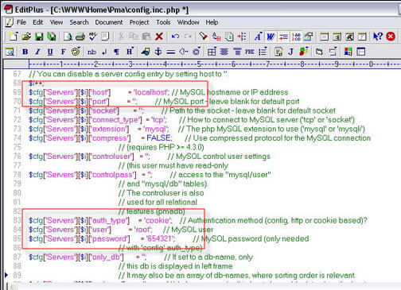

เปิด IE ขึ้นมา ที่ช่อง Address พิมพ์ http://localhost/pma แล้วเคาะ Enter จะเข้าไปที่หน้าเข้าสู่ระบบ ดังในรูป ที่ช่อง ชื่อผู้ใช้ ใส่ root และช่อง รหัสผ่าน ใส่ 654321 แล้วคลิก เข้าสู่ระบบ

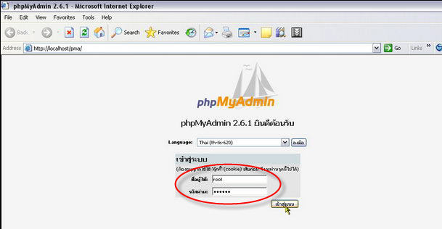

ถ้าไม่ผิดพลาดใดๆก็จะเข้าที่หน้าหลักของ phpMyAdmin ดังรูป

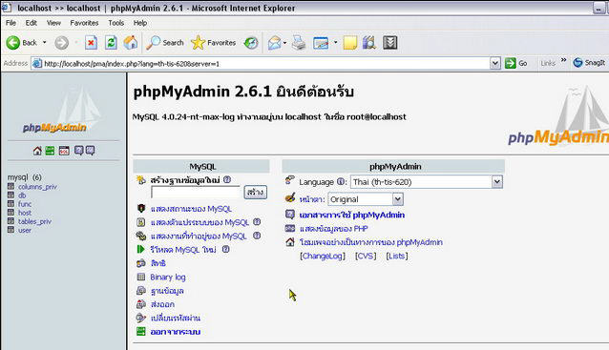

ทดลองสร้างฐานข้อมูลขึ้นมาใหม่ ตั้งชื่อว่า phpnuke คลิกที่ สร้าง
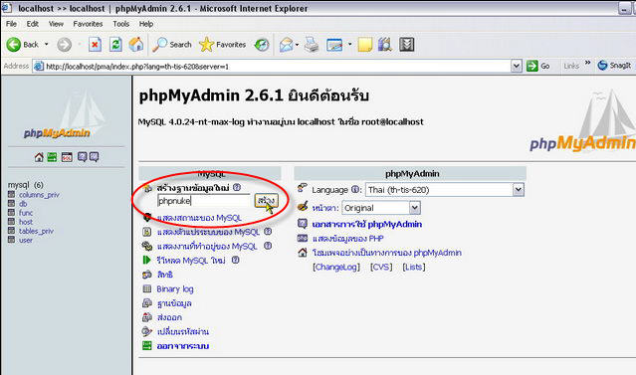

ฐานข้อมูล phpnuke ถูกสร้างขึ้นมาแล้ว
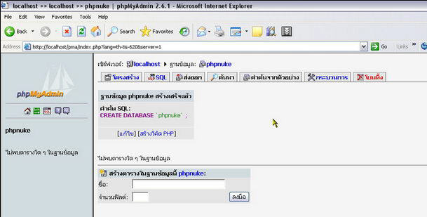

คลิก Refresh ที่ IE ทางด้านซ้ายตรง ฐานข้อมูล จะมีลีสท์ฐานข้อมูล phpnuke เพิ่มขึ้นมา เป็นอันเรียบร้อยสำหรับการติดตั้ง phpMyAdmin ครับ

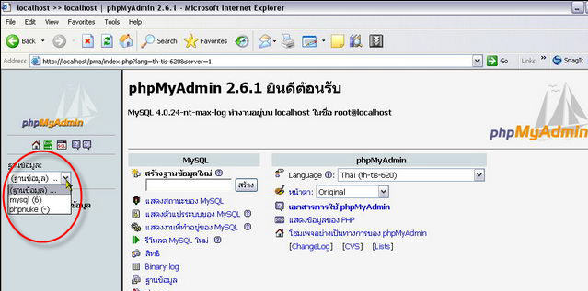

การติดตั้งสคริปต์ในส่วนของ Web Application
……………………………………………………………………………………………………………………...
หลังจากที่เราได้ทำการปรับแต่งค่าต่างๆ เกี่ยวกับ PHP แล้ว ตอนนี้ก็มาถึงขั้นตอนการนำสคริปต์ที่ได้เขียนไปไว้บน Web Server เพื่อให้สามารถใช้งานได้ โดยไฟล์ที่เกี่ยวข้องก็จะมีอยู่ 2 ไฟล์คือ data.rar และ mobile.zip โดยให้ทำตามขั้นตอนดังนี้

ก่อนอื่นให้เข้าไปที่โฟลเดอร์ source จากนั้นจะพบไฟล์ที่ได้ทำการบีบอัดไว้ 2 ไฟล์ได้แก่ data.rar และ mobile.zip

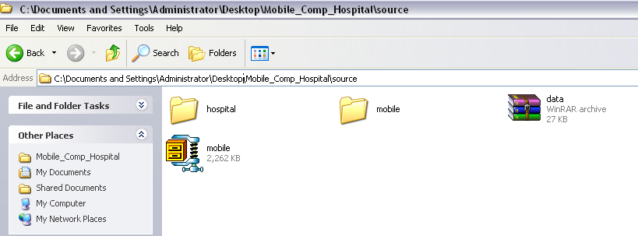

ให้ทำการแตกไฟล์ทั้งสองโฟลเดอร์ออกมา โดย data.rar ให้เก็บไว้ที่ C:\WWW\MySQL\data จะได้โฟลเดอร์ทั้งหมด 3 โฟลเดอร์ด้วยกันคือ hospital news และ webboard ซึ่งทั้งสามโฟลเดอร์นี้เป็นฐานข้อมูลของเรา
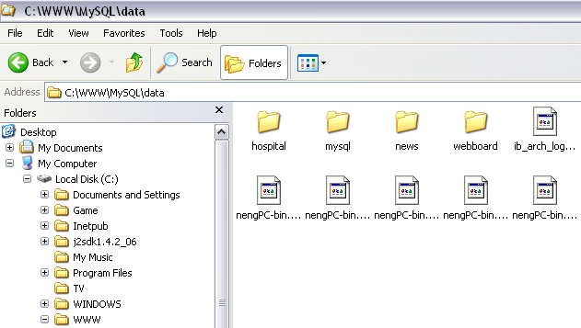

ในส่วนไฟล์ mobile.zip ให้เก็บไว้ที่ C:\WWW\HOME เมื่อทำการแตกไฟล์เสร็จแล้วจะได้โฟลเดอร์ชื่อ mobile ซึ่งเก็บสคริปและฟอร์มต่างๆ ที่ใช้ใน Web Application ดังรูป

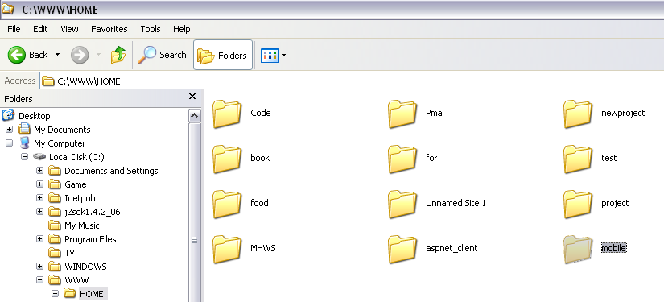

ภายในโฟลเดอร์ mobile ก็จะมีไฟล์ต่างๆ ดังรูป

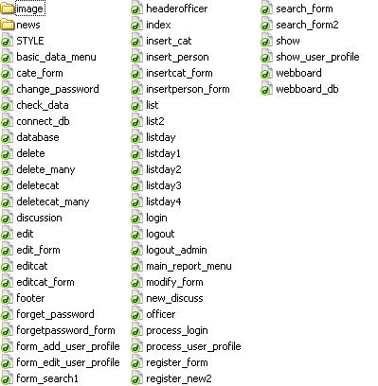

เมื่อทำตามขั้นตอนที่ได้กล่าวมาแล้ว คราวนี้ก็ลองมาทดลองการทำงานของ Web Application กันดูนะครับ โดยให้ลองป้อน URL ผ่านทางหน้า IE Browser โดยให้พิมพ์ http://161.246.5.108/mobile/ โดยหมายเลข IP Address 161.246.5.108 เป็นหมายเลข IP ของเครื่องที่เราใช้เป็น Web Server ซึ่งสามารถเป็นหมายเลขอื่นได้ หลังจากที่พิมพ์ URL เสร็จแล้วก็ Enter
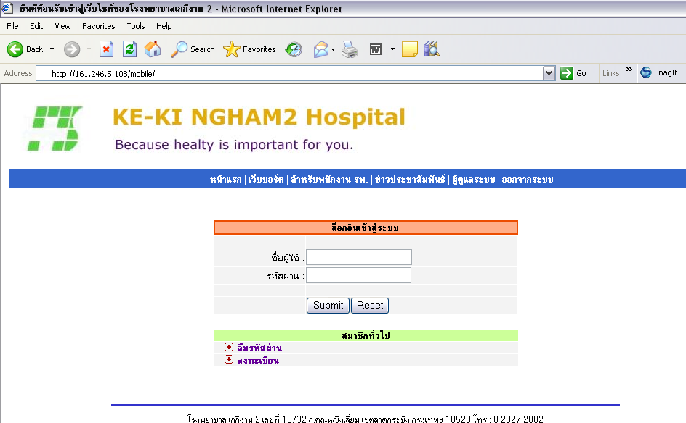

ถ้าหากได้ผลลัพธ์ดังรูปก็แสดงว่า Web Application ของเราสามารถทำงานได้แล้ว

* การตั้งหมายเลข IP Address
ให้เข้าไปที่ Control Panel จากนั้นให้เลือก Network Connections
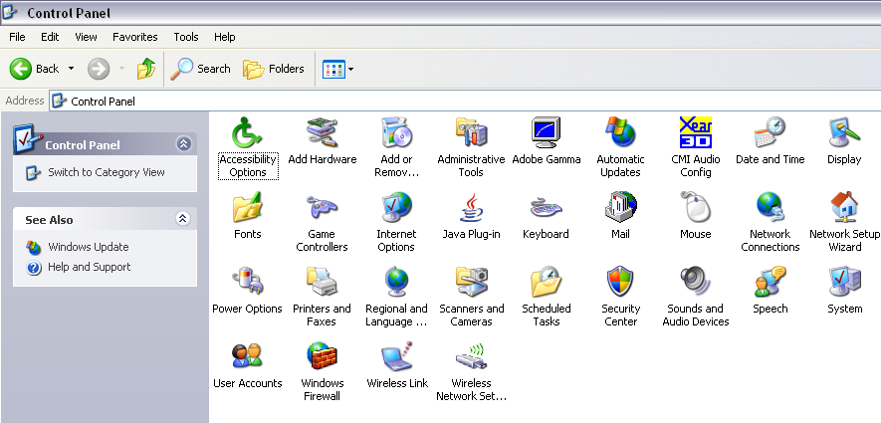

ภายใน Network Connections จะมี Local Area Connection ให้เลือก แล้วจะขึ้นหน้าต่าง Local Area Connection Properties ขึ้นมาดังรูปให้เราดับเบิ้ลคลิกที่ Internet Protocol (TCP/IP) เพื่อเข้าไปตั้งค่า IP Address ของการ์ดแลน

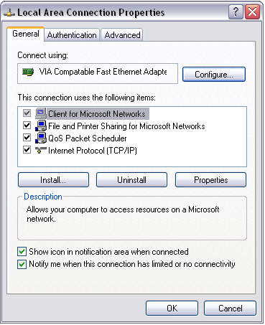

ทำการตั้งค่า IP Address ตามรูป โดยให้เรากำหนด IP และค่าต่างๆ ตามที่ทางบริษัทหรือองค์กรของเราได้ทำการจดทะเบียนเอาไว้แล้ว
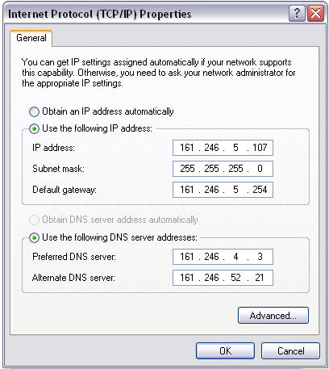

การใช้งานโปรแกรมในส่วนของ
เว็บแอพพลิเคชั่น ( Web Application )
……………………………………………………………………………………………………………………...
ก่อนอื่นเครื่องที่จะใช้งานจะต้องสามารถติดต่อกับอินเตอร์เน็ตได้ โดยเราเรียกเครื่องคอมพิวเตอร์ที่ต้องการติดต่อไปยังเว็บแอพพลิเคชั่นนั้นว่า Client Side และเครื่องที่ทำหน้าที่เป็นเว็บเซิร์ฟเวอร์ (Web Server) จะเรียกว่า Server Side โดยในการติดต่อกันระหว่าง 2 ส่วนนี้จะเป็นดังรูป
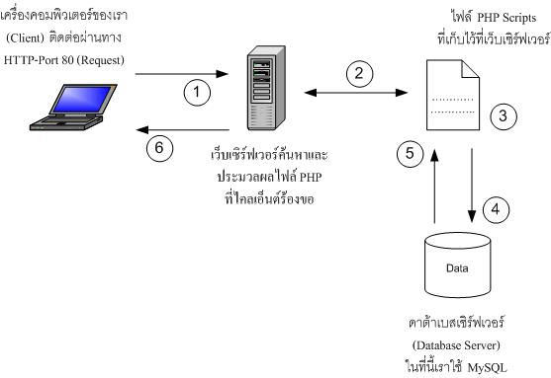

จากรูปจะเห็นการทำงานของ Web Application ซึ่งประกอบไปด้วยส่วนประกอบต่างๆ ซึ่งอาจจะมากกว่านี้ก็ได้แล้วแต่ Application ซึ่งขั้นตอนคร่าวพอจะสรุปเป็นขั้นตอนต่างๆ ดังนี้
ขั้นตอนที่ 1 ฝั่งไคลเอ็นต์ (Client) จะทำการร้องขอหรือเรียกใช้งานไฟล์ PHP ที่เก็บในเครื่องเซิร์ฟเวอร์ (Server)
ขั้นตอนที่ 2 ฝั่งเซิร์ฟเวอร์จะทำการค้นหาไฟล์ PHP แล้วทำการประมวลผลไฟล์ PHP ตามที่ไคลเอ็นต์ทำการร้องขอมา
ขั้นตอนที่ 3 ทำการประมวลผลไฟล์ PHP
ขั้นตอนที่ 4 และ 5 เป็นการติดต่อกับฐานข้อมูล และนำข้อมูลในฐานข้อมูลมาใช้ร่วมกับการประมวลผล
ขั้นตอนที่ 6 ส่งผลลัพธ์จากการประมวลผลไปให้เครื่องไคลเอ็นต์
หลังจากที่เราได้เข้าใจกระบวนการทำงานของทุกส่วนแล้ว เราจะมาเข้าสู่ขั้นตอนการใช้งานโปรแกรมกันนะครับ

- หน้าหลัก (Main Page)
ประกอบด้วยเมนูต่างๆ และที่ล็อกอินสำหรับผู้ใช้

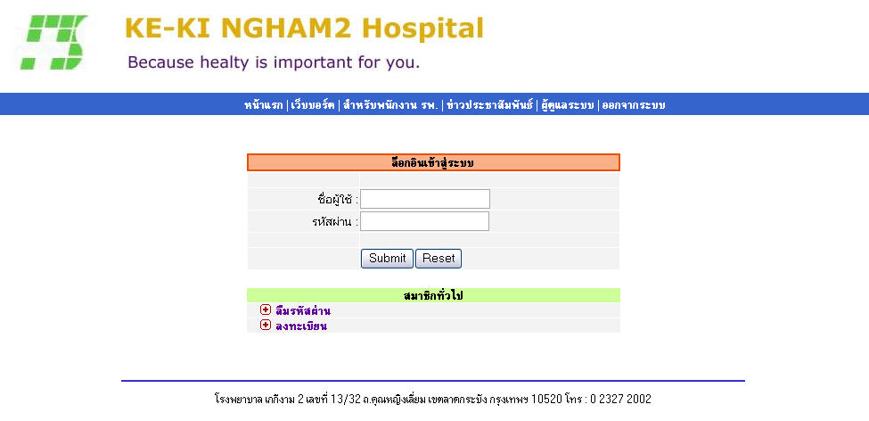

จากรูปจะเห็นได้ว่าเป็นหน้าแรกของเว็บไซต์ โดยที่เห็นจะประกอบไปด้วยส่วนต่างๆ ซึ่งสามารถอธิบายคร่าวๆ ได้ดังนี้
1) ส่วนของการล็อกอิน : เอาไว้ให้ผู้ใช้ทำการล็อกอินก่อนที่จะเข้าใช้งานในส่วนต่างๆ
ของเว็บที่มีการจำกัดสิทธิ์ผู้ใช้
- ส่วนที่ช่วยในกรณีลืมรหัสผ่าน : ผู้ใช้แต่ละคนจะมีคำตอบที่ตนเองได้กรอกไว้ตอนสมัคร ซึ่งสามารถนำมาช่วยในกรณีที่เราจำรหัสผ่านไม่ได้ ก็ให้เข้าไปที่เมนูลืมรหัสผ่าน จากนั้นก็ป้อน Username และตอบคำถามก็สามารถเปลี่ยนรหัสผ่านใหม่ได้
- ส่วนของการลงทะเบียน : ส่วนนี้จัดทำไว้ให้กับบุคคลทั่วไปสมัครเข้ามาใช้บริการเว็บ ซึ่งผู้สมัครต้องกรอกข้อมูลให้ครบก่อนถึงจะเป็นสมาชิกได้
- ส่วนของเว็บบอร์ด : ส่วนนี้สามารถใช้งานได้สำหรับผู้ใช้ทุกประเภท แต่ต้องสมาชิกก่อนถึงจะใช้งานได้ ก็เป็นกระดานถามตอบกันในเรื่องปัญหา หรือสิ่งที่สนใจต่างๆ
- ส่วนสำหรับพนักงานโรงพยาบาล : ในส่วนนี้จัดไว้ให้กับผู้ใช้ที่เป็นพนักงานของโรงพยาบาลเท่านั้น โดยภายในจะมีส่วนที่อำนวยความสะดวกด้านต่างๆ เช่น การค้นหาข้อมูล และหน้าที่สำคัญของส่วนนี้ก็คือคอยตรวจสอบว่าหมอได้ทำการสั่งยาหรือเวชภัณฑ์มาหรือเปล่า (หมอที่ใช้ Pocket PC) เมื่อมีคำสั่งมาพยาบาลจะต้องดูแล้วทำการนำจ่ายยาหรือเวชภัณฑ์ต่อไป
- ส่วนข่าวประชาสัมพันธ์ : เป็นหน้าที่เอาไว้สำหรับประกาศข่าวสารของทางโรงพยาบาลเพื่อให้คนที่เข้ามาเยี่ยมชมได้รับทราบ ส่วนนี้สามารถเข้าชมได้ทุกคน
- ส่วนของผู้ดูแลระบบ : ในส่วนนี้สามารถจัดการในเรื่องของพนักงานโรงพยาบาล ไม่ว่าจะเป็นการเพิ่ม ลบ แก้ไข ค้นหาข้อมูลต่างๆ รวมถึงสามารถจัดการกับผู้ใช้แต่ละประเภทได้อีกด้วย

ต่อจากนี้เราก็จะมาทราบการทำงานของแต่ละส่วนกันว่ามีการทำงาน และผลการทำงานเป็นอย่างไรบ้าง

- ส่วนของการล็อกอิน
ใช้ในการล็อกอินเข้าสู่ระบบโดยมีการจำกัดสิทธิ์ในแต่ละ User ผู้ใช้ที่ได้รับ Username และ Password แล้วก็ทำการป้อน จากนั้นระบบก็จะทำการตรวจสอบ ถ้าหากว่ามีตัวตนอยู่จริงก็จะให้ผ่านเข้าไปทำงานในแต่ละส่วนที่อนุญาตให้ทำ ถ้าหากไม่ใช่ผู้ใช้ก็ต้องสมัครสมาชิกก่อน
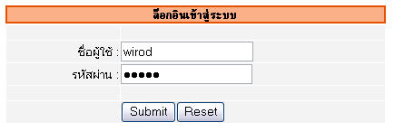

- ส่วนที่ช่วยในกรณีลืมรหัสผ่าน
ใช้ในกรณีที่ผู้ใช้ที่สมัครสมาชิกเอาไว้แล้วแต่ลืมรหัสผ่าน สามารถเข้ามาส่วนนี้ได้
เพื่อทำการเปลี่ยนรหัสผ่าน แต่ท่านต้องจำคำตอบที่เราใช้เป็นคีย์ในการที่จะตรวจสอบได้ด้วย ในตอนที่สมัครสมาชิกเราจะมีช่องให้ผู้ที่สมัครทำการป้อนคำตอบของคำถามที่เราได้ถาม ถ้าหากท่านตอบคำถามแล้วได้คำตอบที่ถูกต้องก็สามารถป้อนรหัสผ่านใหม่ได้ แต่ถ้าหากไม่ถูกต้องก็ไม่สามารถเปลี่ยนรหัสได้

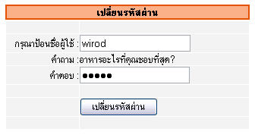

จากรูปถ้าหากว่าการตรวจสอบถูกต้องท่านก็สามารถที่จะเข้าไปเปลี่ยนรหัสผ่านได้ โดยหน้าตาของฟอร์มในการเปลี่ยนรหัสผ่านจะเป็นดังรูปด้านล่าง
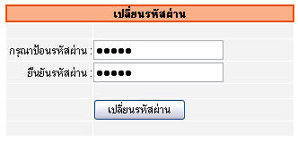

ในการเปลี่ยนรหัสผ่านแต่ละครั้งจะมีเงื่อนไขในการตรวจสอบ เช่น ต้องป้อนให้อยู่ในช่วงที่โปรแกรมกำหนด และรหัสผ่านจะต้องเหมือนกันทั้งสองช่องด้วย ซึ่งถ้าหากป้อนไม่ตรงตามเงื่อนไขที่ได้วางไว้ก็จะเกิดหน้าจอแสดงความผิดพลาดขึ้นมาดังด้านล่าง

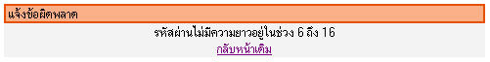

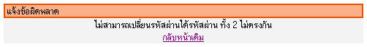

- ส่วนของการลงทะเบียน
ส่วนนี้จัดทำไว้ให้กับบุคคลทั่วไป สมัครเข้ามาใช้บริการเว็บ ซึ่งผู้สมัครต้องกรอกข้อมูลให้ครบก่อนถึงจะเป็นสมาชิกได้

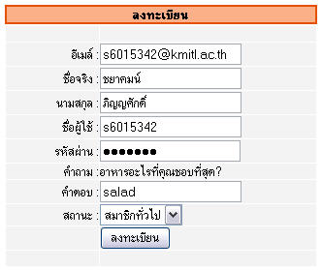

เมื่อกรอกข้อมูลครบแล้วก็ให้คลิกที่ปุ่ม ลงทะเบียน จากนั้นระบบก็จะทำการบันทึกข้อมูลของสมาชิกคนนั้นลงฐานข้อมูล แล้วแจ้งผลการทำงานว่าเรียบร้อยแล้ว ดังรูปด้านล่าง
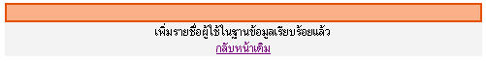

- ส่วนของเว็บบอร์ด
ส่วนนี้สามารถใช้งานได้สำหรับผู้ใช้ทุกประเภท แต่ต้องสมาชิกก่อนถึงจะใช้งานได้ ก็เป็นกระดานถามตอบกันในเรื่องปัญหา หรือสิ่งที่สนใจต่างๆ โดยประกอบไปด้วย 3 ส่วนใหญ่ๆ ได้แก่
1) หน้าแสดงกระทู้ทั้งหมด : ซึ่งเป็นหน้าแรกเมื่อเข้าเมนูเว็บบอร์ด จะแสดงกระทู้ต่างๆ ให้ผู้ใช้ได้เห็นแล้วสามารถเข้าไปอ่านและตอบคำถาม หรือตั้งกระทู้ใหม่ได้

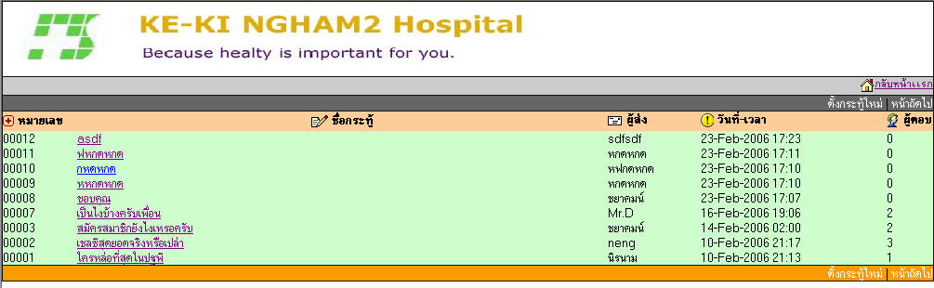

2) หน้าแสดงการตอบกระทู้ : ผู้ใช้สามารถคลิกเลือกดูหัวข้อของกระทู้แล้วเข้าไปอ่านข้อความที่มีคนอื่นตอบเอาไว้ได้ และท่านยังสามารถตอบคำถามเพิ่มต่อท้ายเข้าไปได้ด้วย

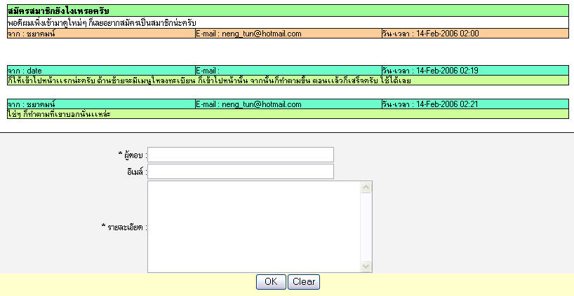

3) หน้าตั้งกระทู้ใหม่ : ผู้ใช้สามารถตั้งกระทู้ขึ้นมาใหม่ได้ โดยการเลือกที่เมนูตั้งกระทู้ใหม่ จากนั้นก็ป้อนรายละเอียด ที่สำคัญคือ ชื่อกระทู้ เจ้าของกระทู้ และรายละเอียด จากนั้นกระทู้ก็จะปรากฏที่หน้าแรกของเว็บบอร์ด

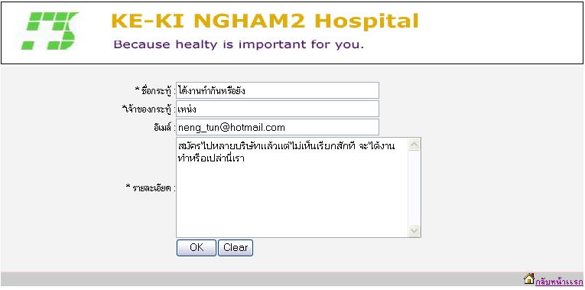

- ส่วนสำหรับพนักงานโรงพยาบาล
ในส่วนนี้จัดไว้ให้กับผู้ใช้ที่เป็นพนักงานของโรงพยาบาลเท่านั้น โดยภายในจะมีส่วนที่อำนวยความสะดวกด้านต่างๆ เช่น การค้นหาข้อมูล และหน้าที่สำคัญของส่วนนี้ก็คือคอยตรวจสอบว่าหมอได้ทำการสั่งยาหรือเวชภัณฑ์มาหรือเปล่า (หมอที่ใช้ Pocket PC) เมื่อมีคำสั่งมาพยาบาลจะต้องดูแล้วทำการนำจ่ายยาหรือเวชภัณฑ์ต่อไป



จากรูปหน้าที่แล้วแสดงหน้าเมนูหลักของพนักงานโรงพยาบาล ที่สามารถที่จะค้นหาข้อมูล ตรวจดูข้อความใหม่ และข้อความที่อ่านแล้ว ซึ่งสามารถอธิบายในแต่ละส่วนได้ดังนี้
1. ค้นหาข้อมูล : ใช้สำหรับให้พนักงานโรงพยาบาลค้นหาข้อมูล ซึ่งได้แก่ ข้อมูลพนักงาน ข้อมูลผู้ป่วย ข้อมูลยา และประวัติการรักษา โดยรูปแบบการทำงานจะแสดงตามรูปด้านล่าง
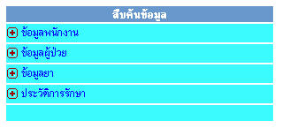

หลังจากที่เราเลือกเมนูค้นหาที่เราต้องการแล้ว ก็จะปรากฏฟอร์มในการค้นหาข้อมูลขึ้นมาให้เราทำการป้อนคำที่ต้องการค้นหาและคลิกที่ปุ่มค้นหา ก็จะได้ผลลัพธ์ออกมา ถ้าหากว่ามีคำๆ นั้นอยู่ แต่ถ้าหากไม่มีก็จะไม่ได้ผลลัพธ์ออกมาดังรูป
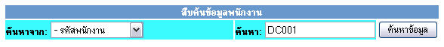

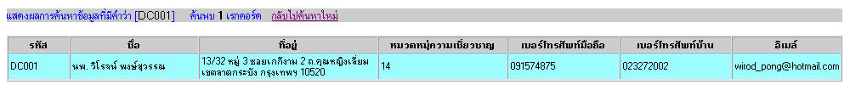

2. ข้อความใหม่ : หน้านี้เอาไว้สำหรับให้พนักงานของโรงพยาบาล ในการตรวจสอบว่า มีการสั่งจ่ายยา หรือเวชภัณฑ์อะไรแพทย์ผู้ทำการรักษาหรือไม่ โดยจะแสดงรายละเอียดว่า มีผู้ป่วยชื่ออะไร ห้องไหน เตียงอะไร ซึ่งเราสามารถคลิกที่เมนูลำดับที่ เพื่อให้แสดงรายละเอียดว่ามีการสั่งอะไรบ้าง จากนั้นเมื่อทำการอ่านเสร็จ หน้าจอจะทำการ Refresh ตัวเองเพื่อเปลี่ยนสถานะของข้อความว่าเป็นอ่านแล้วไปแสดงอีกเมนูหนึ่งแทน โดยรูปแบบจะแสดงในรูปหน้าถัดไป

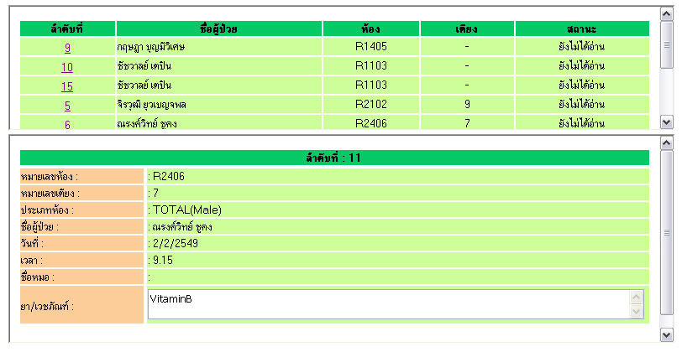

3. ข้อความที่อ่านแล้ว : เอาไว้แสดงกรณีที่พนักงานลืม โดยจะแสดงข้อมูลเฉพาะที่สถานะเป็นอ่านแล้วเท่านั้น ส่วนการดูข้อมูลนั้นเหมือนกันกับรูปด้านบนนี้

- ส่วนข่าวประชาสัมพันธ์
เป็นหน้าที่เอาไว้สำหรับประกาศข่าวสารของทางโรงพยาบาลเพื่อให้คนที่เข้ามาเยี่ยมชมได้รับทราบ ส่วนนี้สามารถเข้าชมได้ทุกคน
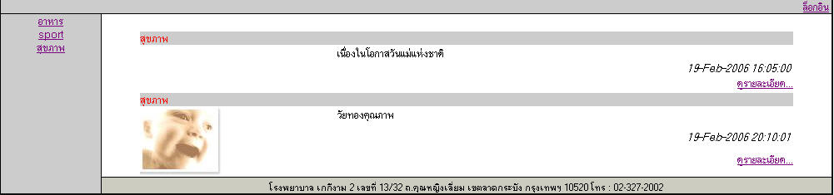

การดูข้อมูลก็เพียงแต่คลิกที่รายละเอียดของแต่ละหัวข้อข่าวก็สามารถอ่านรายละเอียดได้ โดยในส่วนของด้านซ้าย จะเป็นเมนูเอาไว้สำหรับเลือกว่าจะอ่านประเภทข่าวแบบไหน โดยในส่วนหัวข้อต่างๆ นั้นจะเกิดจากผู้ดูแลในส่วนของข่าวประชาสัมพันธ์เป็นคนตั้งขึ้นมา โดยจะต้องล็อกอินเข้าไปก่อนจึงสามารถสร้างได้ โดยรูปด้านล่างนี้เป็นหน้าล็อกอินเพื่อเข้าไปตั้งหัวข้อข่าวหรือประเภทของข่าว

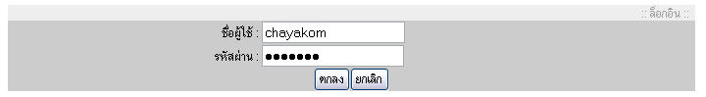

หลังจากที่ผู้ดูแลได้ทำการล็อกอินแล้วก็สามารถที่จะ เพิ่มกลุ่มข่าว ลบกลุ่มข่าว แก้ไขกลุ่มข่าว รวมไปถึงจัดการเรื่องหัวข้อข่าวได้อีกด้วย โดยในที่นี้จะยกตัวอย่างการสร้างหัวข้อข่าวใหม่ สามารถทำได้ดังรูปด้านล่างนี้
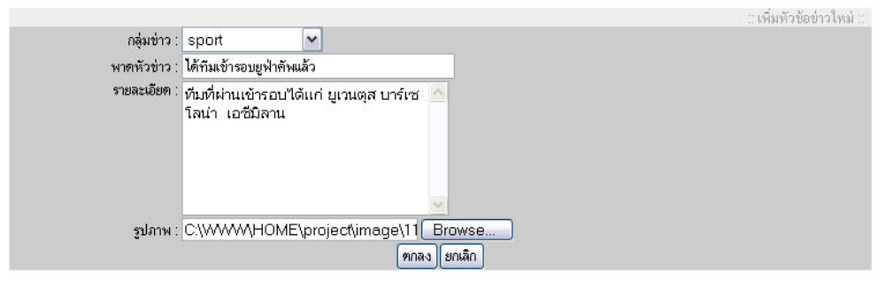

- ส่วนของผู้ดูแลระบบ
จำกัดไว้เฉพาะผู้ดูแลระบบเท่านั้นที่สามารถทำงานได้ โดยภายในจะประกอบไป
ด้วยเมนูในการจัดการเกี่ยวกับการเพิ่ม ลบ แก้ไข ข้อมูลพนักงาน การจัดหมวดหมู่ความเชี่ยวชาญ การค้นหาข้อมูล และการดูแลในเรื่องของผู้ใช้ทุกคนในระบบ ซึ่งจะได้กล่าวถึงในแต่ละส่วนต่อไป
1) เพิ่มข้อมูลบุคลากร : เข้าไปที่เมนูเพิ่มข้อมูลบุคลากร จากนั้นก็ทำการป้อนข้อมูลตามที่ได้ระบุไว้แล้วคลิกที่ปุ่มเพิ่มบุคลากร จะปรากฏข้อความว่ามีการเพิ่มบุคลากรลงฐานข้อมูลเรียบร้อยแล้วในรูปด้านล่างนี้
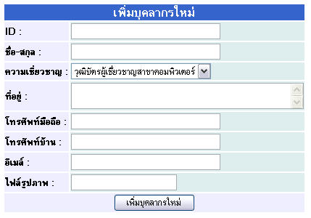

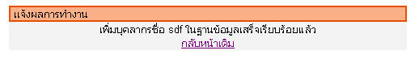

2) แก้ไข/ลบ รายละเอียดของพนักงาน : ผู้ดูแลระบบสามารถคลิกเลือกรายชื่อของพนักงานที่ต้องการแก้ไข หรือลบได้ โดยคลิกเลือกที่ชื่อถ้าหากต้องการแก้ไข หรือถ้าจะลบก็เลือกเช็คที่รายชื่อของพนักงานที่ต้องการลบ

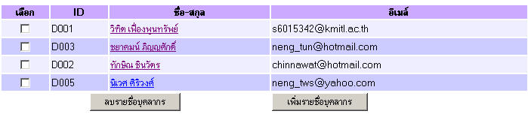

จากรูปด้านบนถ้าผู้ดูแลระบบต้องการแก้ไขข้อมูลก็สามารถทำได้โดยการเลือกคลิกที่ชื่อของพนักงานที่ต้องการแก้ไขแล้วก็เข้าไปแก้ไขได้ตามรูปด้านล่างนี้

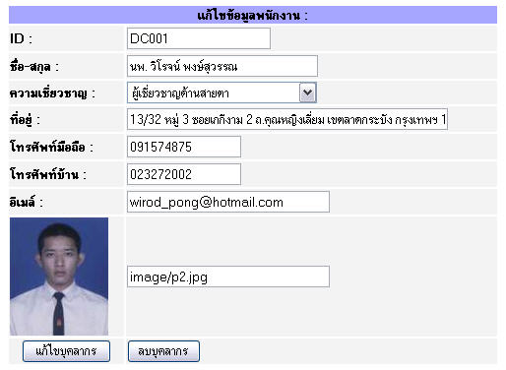

สำหรับการลบก็ทำเช่นเดียวกันแต่ต้องเลือก checkbox หน้ารหัสพนักงานแล้วก็คลิกปุ่ม ลบรายชื่อพนักงาน เพียงแค่นี้ก็สามารถลบรายชื่อออกจากฐานข้อมูลได้แล้ว

3) การจัดหมวดหมู่ความเชี่ยวชาญ : การทำงานในส่วนนี้จะเหมือนกันกับการเพิ่มลบข้อมูลบุคลากรคือสามารถเพิ่ม ลบ แก้ไข ได้

4) ค้นหาข้อมูล : ในส่วนนี้การทำงานจะเหมือนกันกับในส่วนของพนักงานโรงพยาบาลที่มีเมนูให้เลือกค้นหา ฟอร์มรับคำที่ต้องการค้นหา และแสดงผลลัพธ์ในการค้นหาออกมาที่หน้าจอ

5) เปลี่ยนรหัสผ่าน : ผู้ดูแลระบบสามารถจัดการ Username และ Password ของผู้ใช้ได้ทุกประเภท โดยสามารถเพิ่ม ลบ หรือแก้ไขข้อมูลได้ โดยแสดงดังรูปด้านล่าง

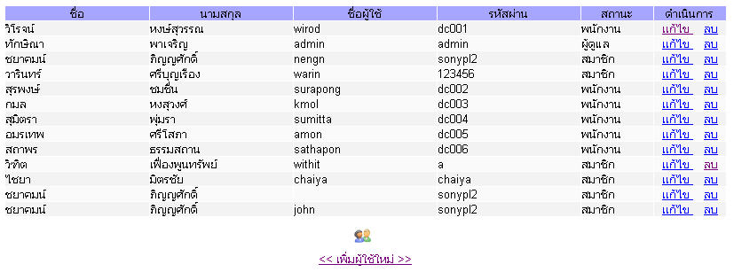

จากรูปที่ผ่านมาผู้ดูแลระบบสามารถแก้ไขข้อมูลโดยสามารถที่จะ เปลี่ยนรหัสผ่าน โดยรับรหัสผ่านเก่า และรหัสผ่านใหม่ โดยมีเงื่อนไขในการตรวจสอบภายในนั้นด้วย โดยรูปที่แสดงการแก้ไขข้อมูลจะแสดงในรูปด้านล่าง

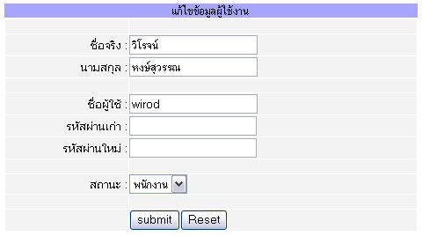

จากรูปก่อนหน้านี้ผู้ดูแลระบบสามารถเปลี่ยนสถานะของผู้ใช้ได้ว่าจะให้เป็น สมาชิกทั่วไป พนักงาน หรือผู้ดูแลระบบ ก็สามารถทำได้ โดยในส่วนของการลบก็เพียงคลิกที่เมนูลบที่รายชื่อนั้นได้เลย

การใช้โปรแกรมในส่วนของ PocketPC
……………………………………………………………………………………………………………………...
ขั้นตอนการใช้โปรแกรมในส่วนของ PocketPC
1. เมื่อทำการเข้าสู่โปรแกรมแล้วก็จะแสดงหน้าจอ Login ให้ผู้ใช้งานทำการป้อน Username และ
Password ถ้าป้อนข้อมูลถูกต้องแล้วก็จะเข้าสู้หน้าจอ Main

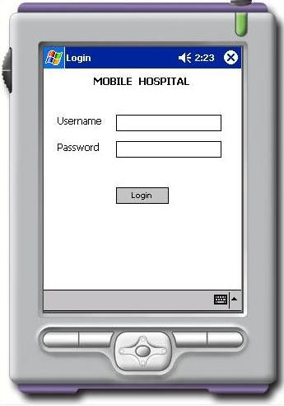

2. เมื่อเข้าสู่หน้าจอ Main แล้วก็ให้ผู้ใช้งานป้อนหมายเลขห้องลงในช่อง RoomNo แล้วคลิกปุ่ม OK
ข้อมูลการเข้ารับการรักษาก็จะแสดงออกมา และถ้าไม่กระทำการใดๆ ต่อแล้วก็ให้คลิกปุ่ม Exit
เพื่อออกจากโปแกรม

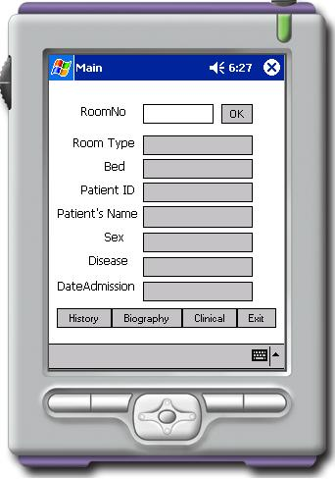
3. จากหน้าจอ Main ถ้าจะทำการดูประวัติการรักษาก่อนหน้านี้ก็ให้ คลิกปุ่ม History ก็จะแสดง
หน้าต่าง History Clinical ขึ้นมา

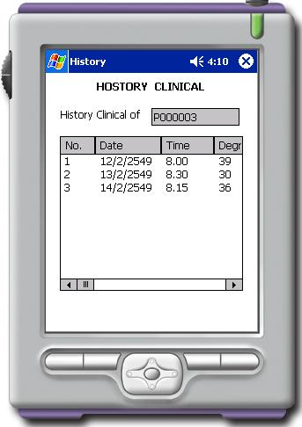

4. จากหน้าจอ Main ถ้าจะทำการดูข้อมูลส่วนตัวของผู้เข้ารับการรักษาก็ให้ คลิกปุ่ม Biography
ก็จะแสดงหน้าต่าง Biography Patient ขึ้นมา

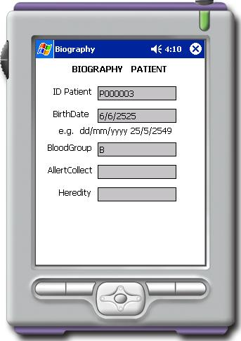

5. จากหน้าจอ Main ถ้าจะทำการตรวจประจำวันให้ผู้เข้ารับการรักษาก็ให้ คลิกปุ่ม Clinical
ก็จะแสดงหน้าต่าง Clinical Record ขึ้นมา และในหน้าการตรวจรักษานี้ก็จะมีหน้าย่อยภายในอยู่
5 หน้าด้วยกัน

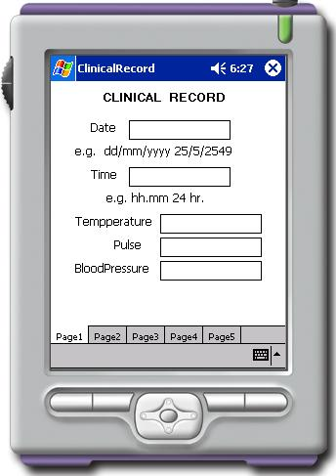

5.1) หน้าแรกบันทึก วันที่ตรวจรักษา ,เวลาที่ตรวจ ,อุณหภูมิร่างกาย ,ชีพจร ,ความดันโลหิต

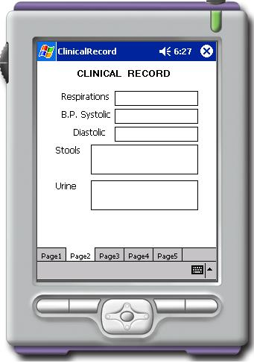

5.2) หน้าที่ 2 บันทึกการหายใจ ,อัตราการบีบของหัวใจ ,อัตราการพองของหัวใจ ,ตรวจอุจจาระ ,
ตรวจปัสสาวะ

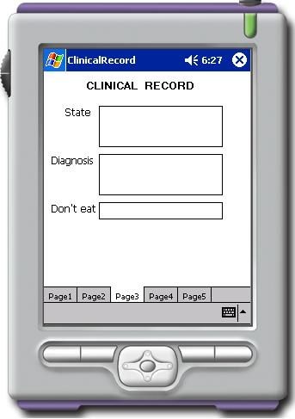

5.3) หน้าที่ 3 บันทึกอาการของผู้ป่วย ,คำวินิจฉัย ,ของที่ห้ามรับประทาน

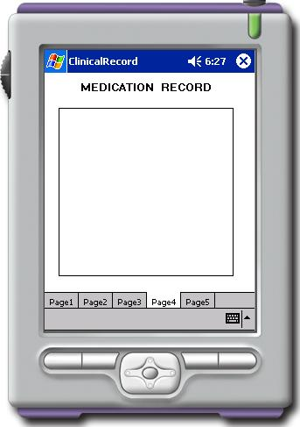

5.4) หน้าที่ 4 บันทึกการสั่งเวชภัณท์ทางการแพทย์

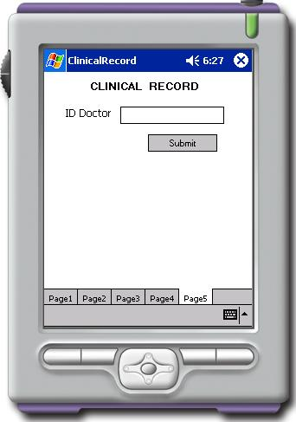

5.5) หน้าที่ 5 ใส่รหัสของผู้ที่ทำการตรวจรักษา

